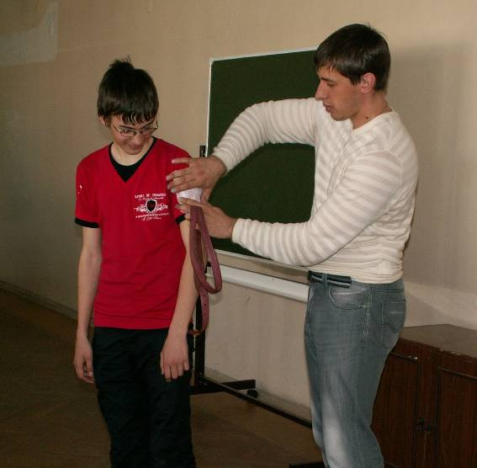
Часто люди оказываются в таких ситуациях, в которых не знают как себя вести, а от их действий порой зависит благополучие и даже жизнь человека. Это может произойти и в обычном походе: участник не удержал горячий котелок и опрокинул содержимое на себя, сорвался с обрыва, ударился головой, получил ссадину, натер или подвернул ногу… Что делать? Как оказать первую медицинскую помощь?
Отвечали на эти вопросы юные инструкторы туризма – воспитанники педагога дополнительного образования Пензенской областной станции юных туристов Андрея Александровича Будукина.
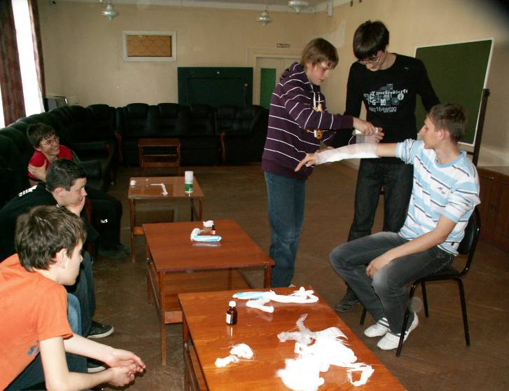
На открытом занятии-практикуме ребята отрабатывали алгоритм действий во время несчастных случаев, варианты сбора информации о пострадавшем, схемы оповещения. В ходе занятия юные туристы изучили общие правила оказания первой медицинской помощи, овладели способами оказания доврачебной помощи при наиболее распространенных в походе видах травм, познакомились с мерами по предотвращению травмоопасных ситуаций.
Данное занятие было направлено на формирование сознательного отношения к своему здоровью, а также осознание того, что действие, либо бездействие людей в определенных ситуациях могут сыграть решающую роль в жизни человека.

